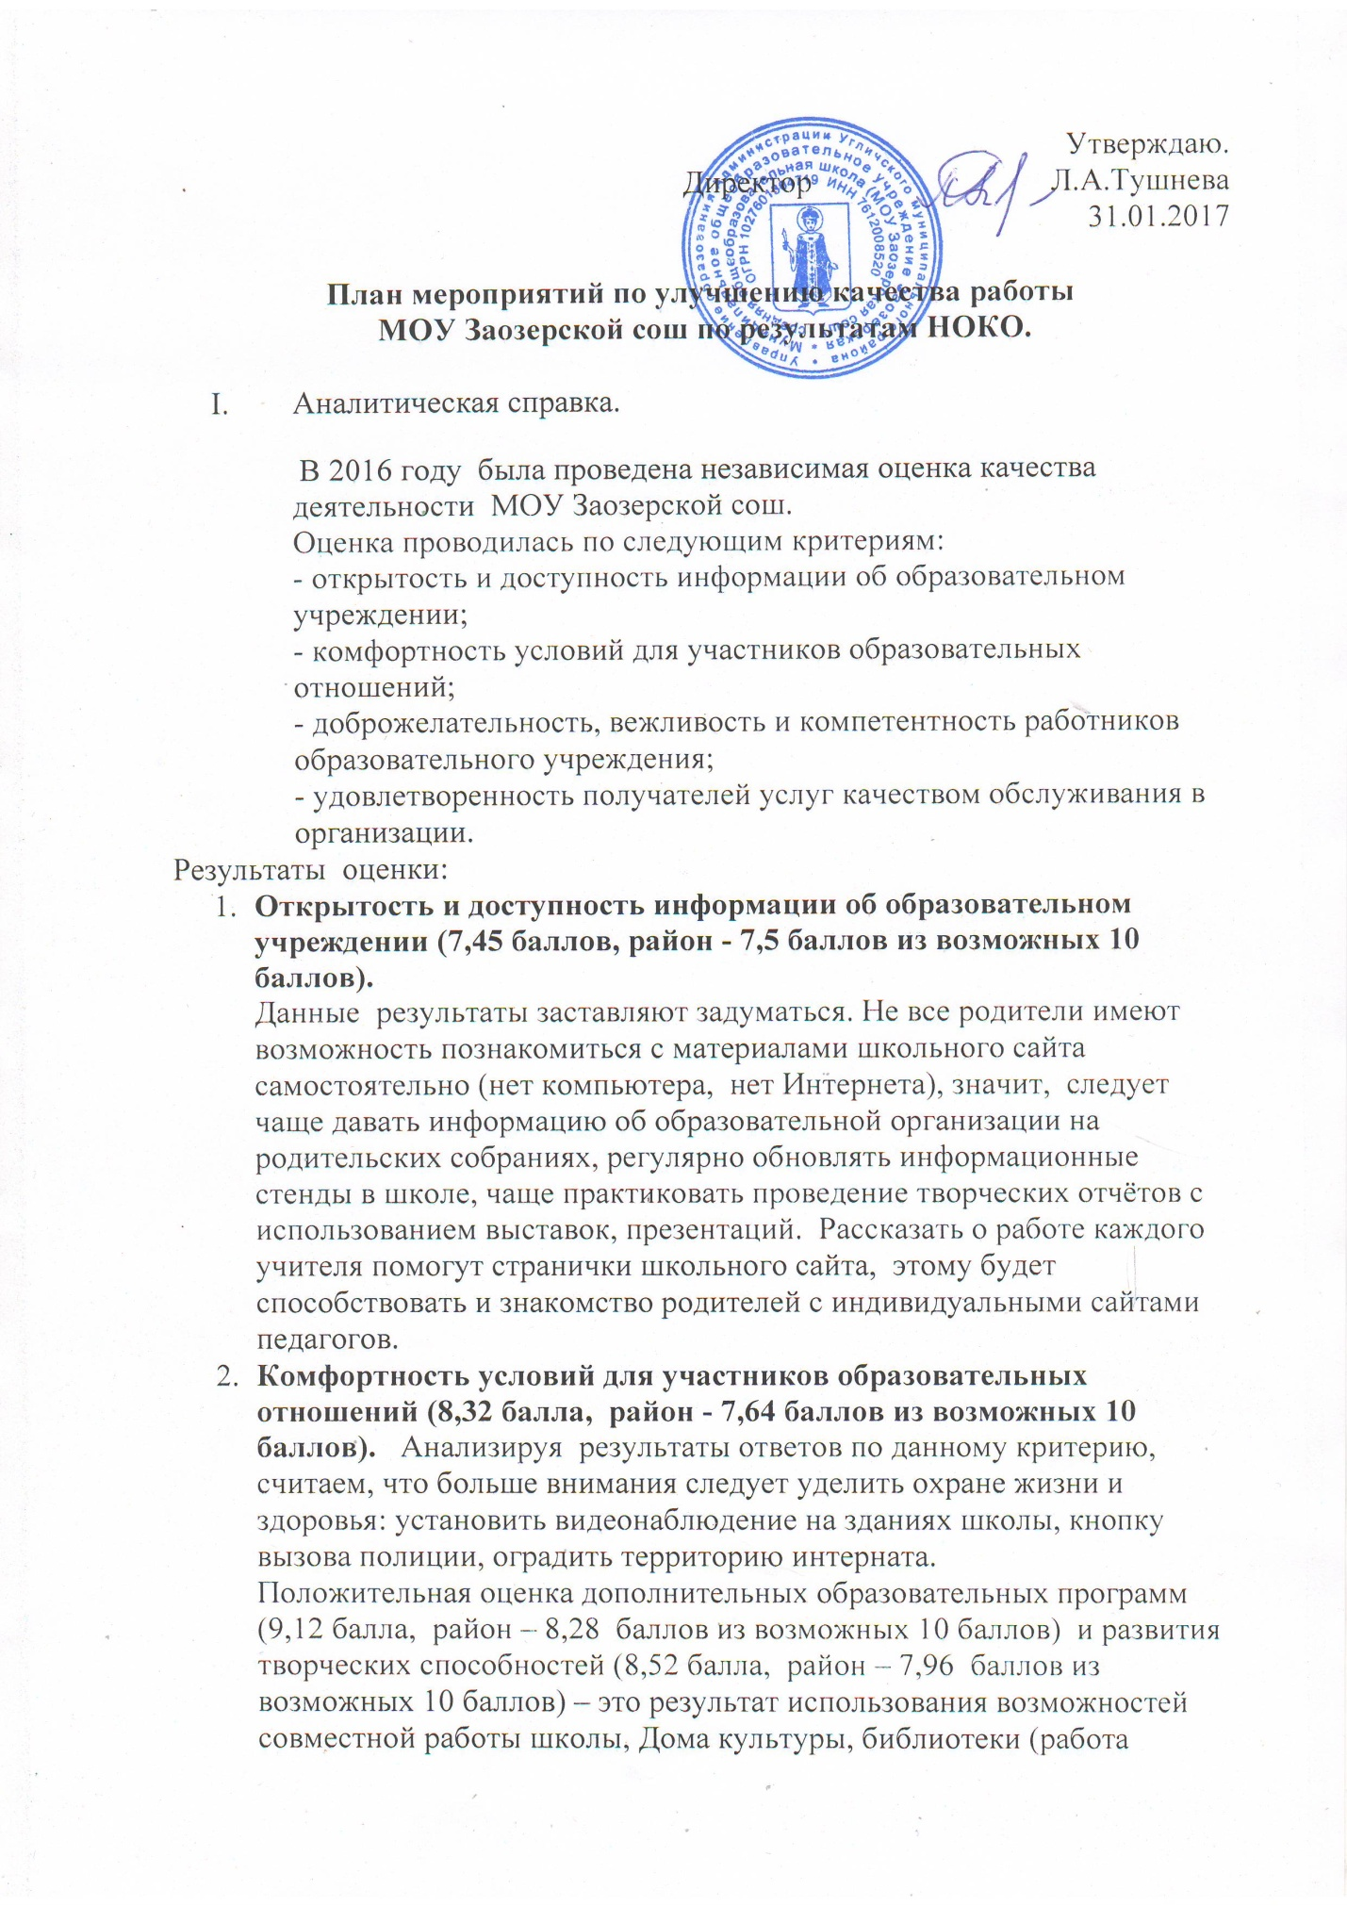
кружков, создание объединений). Но школе необходимо пройти лицензирование дополнительных образовательных программ.
Низкая оценка психолого-педагогической, медицинской и социальной помощи (6,1 балла, район – 6,77 баллов из возможных 10 баллов) говорит о том, что школе не хватает узких специалистов, поэтому следует расширить возможности привлечения специалистов центра «Гармония».
В школе нет обучающихся с ОВЗ, поэтому вопрос остался без ответа. Работу с педагогическим коллективом по данному направлению проводить необходимо, необходимо готовить и МТБ, с этой целью разработана «Дорожная карта»
- Доброжелательность, вежливость и компетентность работников образовательного учреждения (100%, район – 90,45 % из возможных 100%). Практически 100% респондентов оценили положительно доброжелательность, вежливость и компетентность коллектива школы.
- Удовлетворенность получателей услуг качеством обслуживания в организации (100%, район – 95,48 % из возможных 100%). 93% опрошенных готовы рекомендовать организацию другим родителям. Много детей (около 40%) к месту учёбы доставляются школьным автобусом. Из-за несвоевременной расчистки дорог автобус не всегда может выехать на маршрут. Протяжённость маршрута (27 км) тоже у некоторых родителей не может вызвать готовности рекомендовать школу другим родителям. Мы считаем, что это одна из причин того, что не все 100% родители выразили эту готовность.
Улучшить удовлетворённость обучающихся и родителей качеством предоставления образовательных услуг, созданием комфортных и доступных условий поможет план мероприятий по улучшению качества работы МОУ Заозерской сош по результатам НОКО.

II. План мероприятий.
№ | Наименование мероприятия | Сроки выполнения | Ответственный | Отметка о выполнении
2. Комфортность условий
2.1 Материально-техническое и информационное обеспечение организации
1. | Размещение информации на информационных стендах  школы, дошкольной группы « Наши достижения», « Информация для родителей», « Уголок безопасности» | в течение года | заместитель директора по УВР | выполнено
2. | Включить в тематику родительских собраний информацию о проведении независимой оценки и её результатах | февраль 2017 года | директор | выполнено
3. | Проведение анкетирования для родителей по вопросу улучшения комфортной среды школы | март 2017 года | классные руководители | выполнено
2.2 Наличие необходимых условий для охраны и укрепления здоровья, организации питания обучающихся
1. | Установка видеонаблюдения | 2017 год | директор | выполнено
2. | Ограждение территории интерната | 2017-2018 год | директор | выполнено
3. | Установка тревожной кнопки | 2018 год | директор | выполнено
4. | Реализация программы « Здоровье» | В течение года | заместитель директора по УВР, учитель физической культуры,  классные руководители, Совет родителей | реализуется
5. | Проведение противопожарных мероприятий | В течение года | администрация школы, классные руководители | проводятся
6. | Работа по предупреждению детского травматизма: профилактические беседы с обучающимися, родителями работниками школы, усиление контроля за дежурством со стороны администрации школы, инструктажи по ТБ и ПБ | В течение года | администрация школы, классные руководители | проводится
7. | Практические занятия с обучающимися и работниками школы по отработке плана эвакуации в случае возникновения пожара и других ЧП | В течение года | администрация школы, классные руководители | проводятся
2.3 Условия для индивидуальной работы с обучающимися
1. | Реализация программы « Умные каникулы» | В течение каникул | Учителя-предметники, классные руководители | реализуется
2. | Использование возможностей внеурочной деятельности, ППП, элективных курсов | В течение года | учителя -предметники, классные руководители | используются
2.4 Наличие дополнительных образовательных программ
1. | Лицензирование дополнительных образовательных программ | 2019-2020гг. | администрация школы
2.5 Наличие возможности развития творческих способностей и интересов обучающихся
 | Участие в муниципальных, региональных, всероссийских, всемирных олимпиадах, конкурсах, соревнованиях | В течение года | учителя -предметники, классные руководители | выполнено
 | Создание условий для развития творческих способностей учащихся, а также для сотрудничества школы с семьёй:  - провести «День матери», «День отца», «День семейного общения», «День открытых дверей » и др. мероприятия. | В течение года | классные руководители | выполнено
3. | Регулярное проведение школьных линеек с подведением итогов, поощрением обучающихся, родителей | В течение года | заместитель директора по УВР | выполнено
4. | Проведение конкурса « Лучшее портфолио» ( по группам) | Май | классные руководители | выполнено
5. | Организация и проведение школьных конкурсов, олимпиад, спартакиад | В течение года | учителя -предметники, классные руководители | выполнено
2.6 Наличие возможности оказания психолого-педагогической, медицинской и социальной помощи обучающимся
1. | Психолого-педагогическое консультирование обучающихся, их родителей (законных представителей) и педагогических работников специалистами центра « Гармония» | В течение года | Специалисты  центра « Гармония» | проводится
2. | Реализация индивидуальных программ психолого-педагогической, медицинской и социальной помощи обучающимся | В течение года | классные  руководители | проводится
3. | Совместная работа педагогического коллектива, Совета родителей с ТКДН и ЗП | В течение года | Инспектор по охране прав детства, Совет родителей | проводится
2.7 Наличие условий организации обучения и воспитания обучающихся с ограниченными возможностями здоровья и инвалидов
1. | Реализация « дорожной карты» для условий организации обучения и воспитания обучающихся с ограниченными возможностями здоровья и инвалидов | 2017-2021 гг. | директор | реализуется
3. Доброжелательность, вежливость, компетентность работников
3.1 Доля получателей образовательных услуг, положительно оценивающих доброжелательность и вежливость работников организации от общего числа опрошенных
1. | Контроль за соблюдением  работниками этики  и культуры общения.  Проведение для  сотрудников методических часов | В течение года | заместители директора,  завхоз | выполнено
2. | Проведение исследования  (анкетирования) степени  удовлетворённости  родителей качеством  предоставления  образовательных | В течение года | администрация школа | выполнено
3. | Проведение тренингов, деловых игр и занятий с педагогами | В течение года | специалисты центра « Гармония» | выполнено
4. | Проведение общего собрания трудового коллектива по вопросу о ценностях и правилах поведения на рабочем месте | июнь | директор | выполнено
3.2 Доля получателей образовательных услуг, удовлетворенных компетентностью работников организации, от общего числа опрошенных получателей
1. | Составление перспективного плана повышения квалификации  педагогов.  Составление графика  Повышения квалификации.  Обучение на курсах повышения квалификации | Май  В течение года | заместитель директора по УВР  учителя - предметники | выполнено
2. | Участие педагогов в  обучающих семинарах. | В течение года | учителя -предметники, | выполнено
3. | Организация методической  поддержки педагогам. | В течение года | заместитель директора по УВР | проводится
4. | Разработка и  распространение  информационных  методических материалов по разным направлениям  деятельности учреждения | В течение года | заместитель директора по УВР | выполнено
5. | Участие в конкурсах профессионального мастерства | В течение года | учителя - предметники | выполнено
4.Удовлетворенность качеством образовательной деятельности организации
4.1 Доля получателей образовательных услуг, удовлетворенных материально-техническим обеспечением организации, от общего числа опрошенных получателей образовательных услуг
1. | Обеспечение современными техническими средствами обучения, наглядными пособиями и приборами | В течение года | директор | выполнено
2. | Ремонт классов | 2019 год | директор
4.2 Доля получателей образовательных услуг, удовлетворенных качеством предоставляемых образовательных услуг, от общего числа опрошенных получателей
1. | Знакомство родителей с результатами освоения образовательны программ, ОГЭ, ЕГЭ, востребованностью экзаменов по выбору | Август | администрация школы | выполнено
2. | Мониторинг удовлетворенности родителей качеством образовательных услуг | В течение года | совет родителей | проводится
3. | Мониторинг удовлетворенности педагогов качеством образовательных услуг | В течение года | администрация школы | проводится
4.3 Доля получателей образовательных услуг, которые готовы рекомендовать организацию родственникам и знакомым, от общего числа опрошенных получателей
1. | Регулярные творческие отчеты, выставки творческих работ, портфолио на родительских собраниях | 1 раз в четверть | Администрация школы | проводятся

